Ex03. Основные понятия декомпозиции
Продукт: демографическая пирамида Российской Федерации

1. Источник
Демографическая пирамида найдена на сайте population-pyramid.net (данные ООН, World Population Prospects, 2024 Revision), актуализирована на 2026 год.
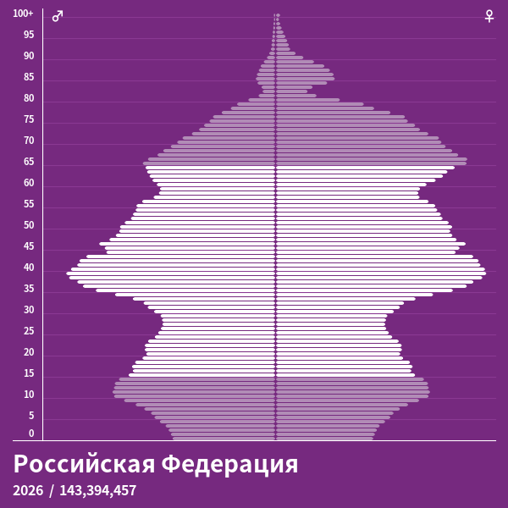

2. Показатель разбиения
Пирамида построена по двум показателям одновременно:
- Возраст — пятилетние возрастные когорты (0-4, 5-9, ..., 100+ лет)
- Пол — мужчины (левая часть) / женщины (правая часть)

3. Цель составления
Визуализация возрастно-половой структуры населения страны для анализа демографической нагрузки, планирования пенсионной системы, рынка труда и социальной политики.

4. Вид декомпозиции
Смешанный вид:
- Структурная — разбиение по выбранному критерию (возрастные интервалы)
- Объектная — разбиение на два объекта одного уровня (мужчины / женщины)

5. Уровни декомпозиции
Население РФ принимается за нулевой уровень (целостная система, не учитывается при подсчёте уровней). Всего 2 уровня декомпозиции:
Уровень | Критерий разбиения
0 — Население РФ (не считается) | —
1 — Мужчины / Женщины | Пол
2 — Возрастные когорты (0-4, 5-9, ..., 100+) | Возраст (5-летние интервалы)

6. Порядок построения демографической пирамиды
- Определить корневую систему — население страны на конкретную дату.
- Выбрать критерии разбиения — пол и возраст.
- Разбить население на 2 группы по полу.
- Разбить каждую половую группу на возрастные когорты (5-летние интервалы, от 0 до 100+).
- Подсчитать численность каждой ячейки (пол × возрастная группа).
- Отобразить результат в виде симметричной горизонтальной столбчатой диаграммы: мужчины слева, женщины справа от центральной оси.

